

**Г О С У Д А Р С Т В Е Н Н Ы Й С Т А Н Д А Р Т С О Ю З А С С Р**

**НАКОНЕЧНИКИ КАБЕЛЬНЫЕ ШТИФТОВЫЕ**

**С ОТКРЫТЫМ ХВОСТОВИКОМ, ЗАКРЕПЛЯЕМЫЕ НА ЖИЛАХ ПРОВОДОВ**

**КОНСТРУКЦИЯ И РАЗМЕРЫ**

**ГОСТ 22002.12-76**

**Издание официальное**

**ГОСУДАРСТВЕННЫЙ КОМИТЕТ СССР ПО СТАНДАРТАМ**

**М о с к в а**

**Г О С У Д А Р С Т В Е Н Н Ы Й С Т А Н Д А Р Т С О Ю З А С С Р**

**НАКОНЕЧНИКИ КАБЕЛЬНЫЕ ШТИФТОВЫЕ**

**С ОТКРЫТЫМ ХВОСТОВИКОМ, ЗАКРЕПЛЯЕМЫЕ НА ЖИЛАХ ПРОВОДОВ**

**Конструкция и размеры**

Pin cable terminals, with open tail, attached to conductor core.

Construction and sizes

## ГОСТ

22002 1276



ОКП 34 4968

**Постановлением Государственного комитета стандартов Совета Министров СССР от 20 июля 1976 г. № 1748 срок действия установлен**

**Проверен в 1981 г. Постановлением Госстандарта от 29.01.82 № 375 срок действия продлен**

**Несоблюдение стандарта преследуется по закону**

**с 01.07 1978 г.**

**до 01.01 1988 г.**

1. Настоящий стандарт распространяется на кабельные штам­ пованные штифтовые наконечники с открытым хвостовиком, за­ крепляемые на жилах проводов и кабелей сечением от 0,35 до 16 мм2.

**(Измененная редакция, Изм. № 1).**

1. Кабельные наконечники должны изготовляться в следующих исполнениях-

Д — длинные;

К — короткие.

1. Исполнения, конструкция и размеры кабельных наконечни­ ков должны соответствовать указанным на чертеже и в таблице.

**(Измененная редакция, Изм. № 1).**

4 Кабельные наконечники должны изготовляться из медной ленты марки ЛММ по ГОСТ 434—78 и из латунного мягкого про­ ката марки Л63 повышенной (при штамповке в виде цепи) и нор­ мальной точности по ГОСТ 2208—75 и ГОСТ **931**—78.

Допускается изготовление кабельных наконечников из латуни марок Л68 и Л70.

**5. (Исключен, Изм. № 1).**

6 Допускаются выступы от перемычек цепи кабельных нако­ нечников высотой не более 0,3 мм

7. Технические требования — по ГОСТ 23981—80. Общие тре­

бования к конструкции — по ГОСТ 22002.6—82.

**Издание официальное Перепечатка воспрещена**

★

* *Переиздание апрель 1982 г с Изменением № 1, утвержденным в январе 1982 г Пост № 377 от 29 01 82 (МУС № 4—1982 г )*

**52**

53

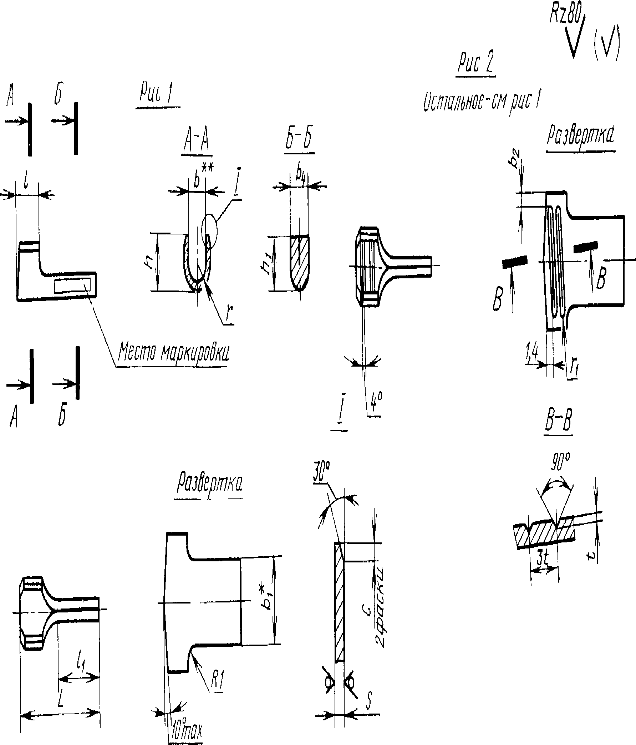

***\** Размер для справок,**

**\*\* Размер обеспечивается инструментом,**

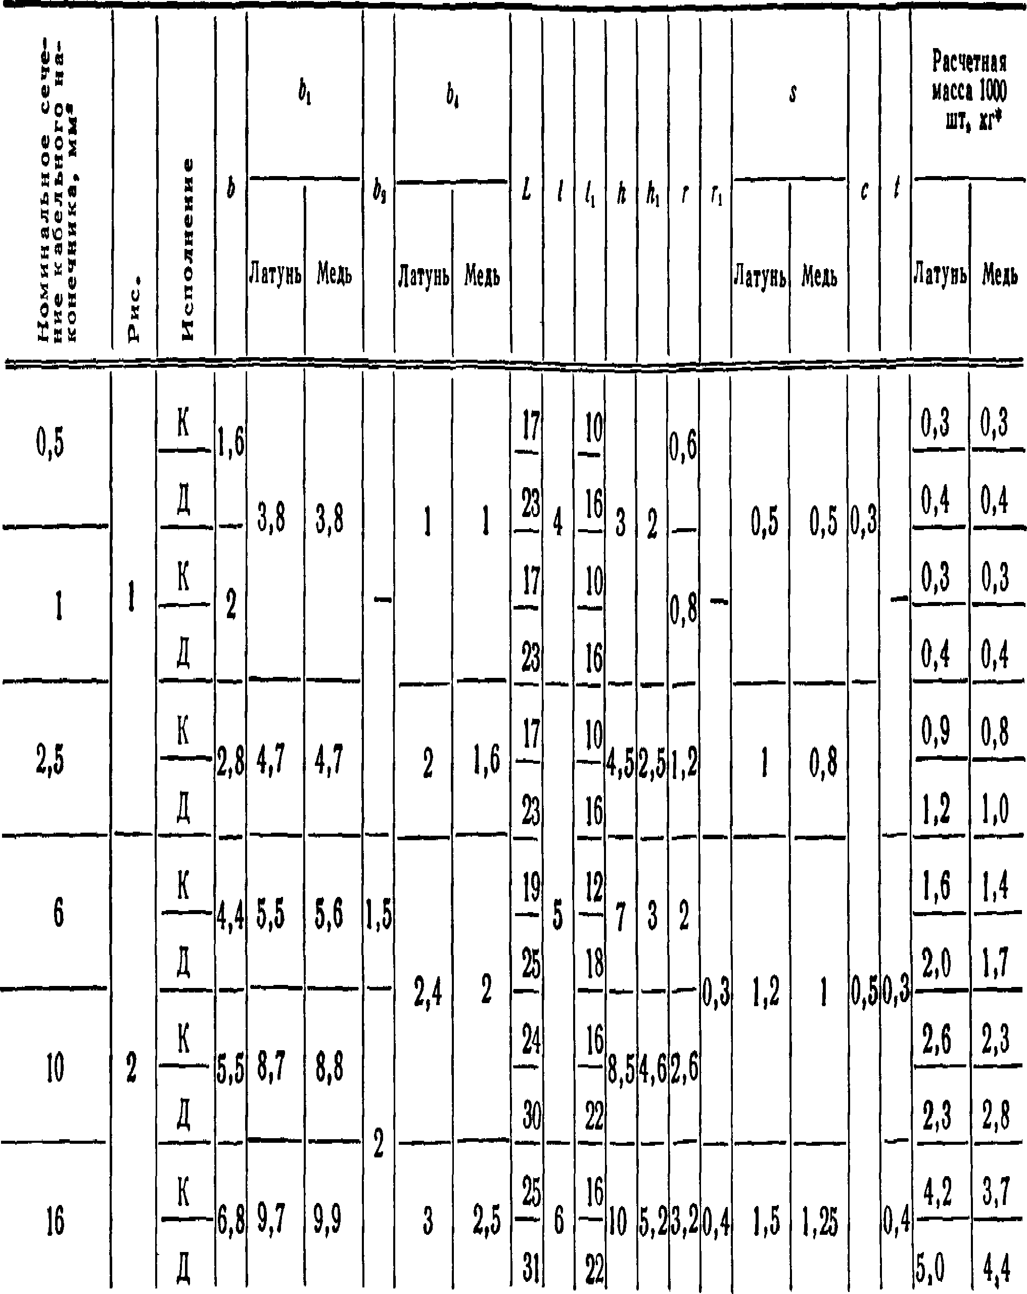**Размеры в мм**

**Стр. 3 ГОСТ 22002.12** **70**

f^S

**\* Для справок.**

**1-3. (Измененная редакция, Изм. № 1),**

**Изменение № 2 ГОСТ 22002.12—76 Наконечники кабельные штифтовые с от­ крытым хвостовиком, закрепляемые на жилах проводов. Конструкция и раз­ меры**

**Постановлением Государственного комитета СССР по стандартам от 18.12.85**

**№ 4140 срок введения установлен**

**с 01.01.88**

Заменить код: ОКП 34 4968 на ОКП 34 4981, 34 4982,

Пункт 1. Заменить слова: «на жилах проводов и кабелей» на «на мед­ ных многопроволочных жилах проводов и кабелей»;

дополнить абзацем: «Стандарт не распространяется на кабельные наконеч­ ники для автотракторного, мотоциклетного и велосипедного электрооборудо­ вания, а также для щеток электрических машин».

Пункт 3. Чертеж. Рис. 1. Размер *s* дополнить знаком: *; размер *U* дополнить знаком: **.

*(Продолжение см.* с. *174)*

*{Продолжение тения к ГОСТ 22002.12*—*76)*

Пункт 7. Исключить слова: «Технические ребования — по ГОСТ 23981—

—80>.

Стандарт дополнить словами: «Примеры условных обозначе­ ний

Кабельный наконечник номинального сечения 2,5 мм2, предназначенный для присоединения опрессовкой, исполнения К, изготовленный из латуни, с покрытием шифра 05:

*Наконечник 2,5*—*К*—*ЛТ—05 ГОСТ 22002.12—76*

То же, предназначенный для присоединения пайкой без предварительной опрессовки:

*Наконечник П 2,5*—*К*—*ЛТ—05 ГОСТ 22002.12*—*76».*

(ИУС № 3 1986 г.)

Изменение № 3 ГОСТ 22002.12—76 Наконечники кабельные штифтовые с от­ крытым хвостовиком, закрепляемые на жилах проводов Конструкция и раз­ меры

Утверждено и введено в действие Постановлением Государственного комитета СССР по стандартам от 29 06 87 N? 2808

Пункт 3 Таблица Наименование графы Л дополнить огкл по *h* 15)»

Дата введения 01.01.88

словами «(Пред

(ИУС № 11 196 7 г )